Лабораторная работа № 2 – Классы

1 Цель работы

Изучить основные принципы разработки классов в C# и получить представление о взаимосвязи классов с формами.

- Порядок выполнения работы

  - прочесть краткие теоретические сведения;
  - выполнить задания раздела;
  - составить отчет по лабораторной работе и защитить его у преподавателя.

- Теоретическая часть

3.1 Основные понятия класса

Весь активный процесс C#-программы происходит в пределах класса. Класс является основой для создания объектов. В классе определяют данные и код, который работает с этими данными. Объекты являются экземплярами класса. Непосредственно инициализация переменных в объекте (переменных экземпляра) происходит в конструкторе. В классе могут быть определены несколько конструкторов, то есть класс является набором проектов, которые определяют, как строить объект.

3.2 Общий синтаксис класса

Класс – некоторый набор данных и методов. Классы играют основополагающую роль в языке программирования C#. Они нужны для объединения однотипных функций (или функций для работы с определёнными абстракциями) в совокупности. Это удобно для быстрого и эффективного наращивания функционала программы.
Общий синтаксис класса:

[ атрибуты ] [ спецификаторы ] class имя класса [ : предки ] тело класса

3.2 Разработка приложения Windows Forms

1) Нажать Файл -> Создать -> Проект, в появившемся окне выбрать “Приложение Windows Forms”, ввести имя проекта.
2) В форме Form1 разместить четыре элемента TextBox, один элемент GroupBox, Один элемент Button, три элемента Label.
3) Сгруппировать элементы так, как показано на рисунке 2, изменить значение поля Text элемента GroupBox1 на «Информация», сменить значение поля Name элементов TextBox1, TextBox2, TextBox3 на NameBox, AgeBox, ProfessionBox и ResultBox соответственно. Сменить значение поля Name элемента Button1 на StartButton
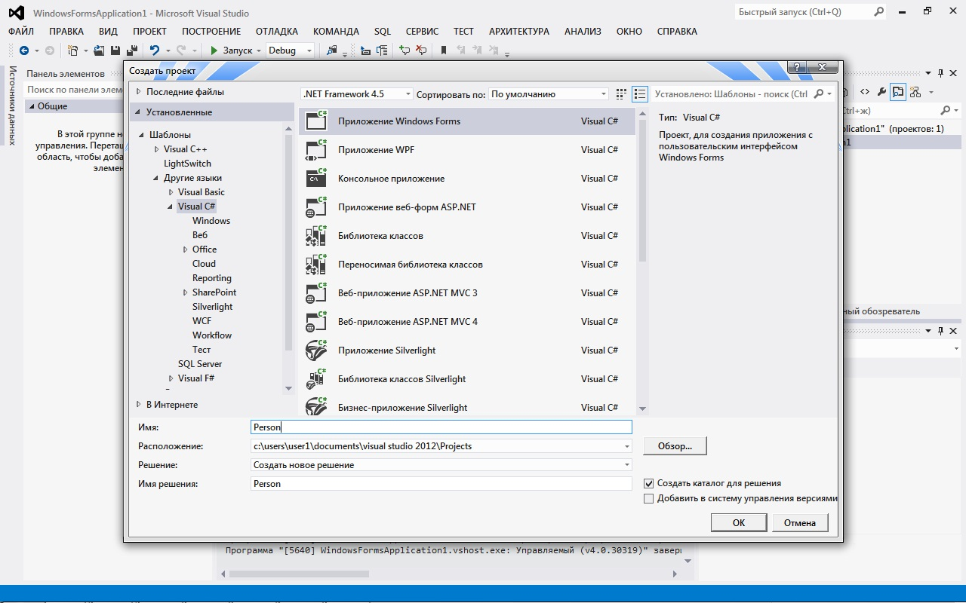
4) Поместить Элементы NameBox, AgeBox, ProfessionBox в GroupBox1, подписать их с помощью элементов Label1, Label2 и Label3(сменив значение поля Text элементов Label). Элемент ResultBox перевести в режим MultiLine (рисунок 2).
5) Значение поля Text элемента StartButton сменить на «Добавить».
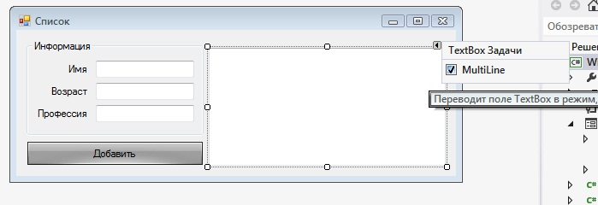
Рисунок 2

Разработка класса Person

1) В окне Обозревателя Решений щелкнуть правой кнопкой по имени проекта, затем Добавить -> Класс. В появившемся окне ввести имя класса (Person) и нажать кнопку Добавить (см. рисунок 3).
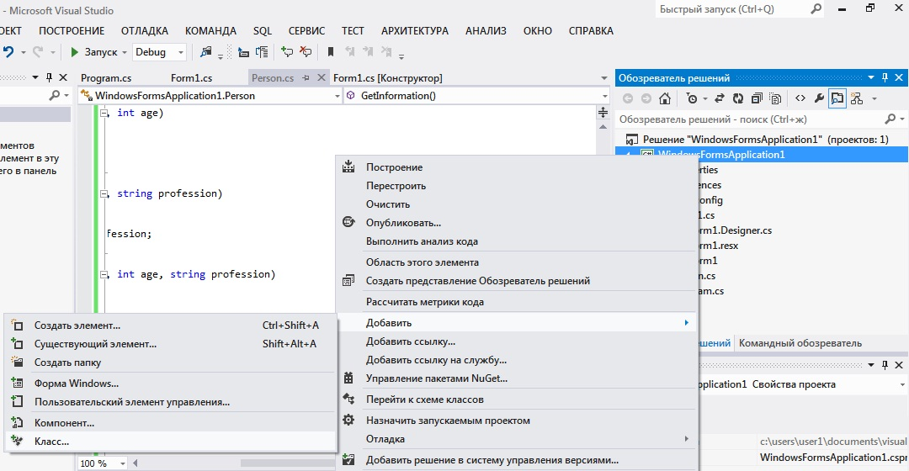
Рисунок 3
2) Объявить переменные name и profession типа string и переменную age типа integer:
string name;
int age;
string profession;
3) Объявить конструктор класса Person, который будет принимать значение поля name:
public Person(string name)
{
this.name = name;
}
4) Перегрузить этот конструктор для различных параметров, которые могут передаваться при создании экземпляра класса.
Пример конструктора, принимающего значения полей name и age:
public Person(string name, int age)
{
this.name = name;
this.age = age;
}
Пример конструктора, принимающего значения полей name и profession:
public Person(string name, string profession)
{
this.name = name;
this.profession = profession;
}
Пример конструктора, принимающего значения полей name, age и profession:
public Person(string name, int age, string profession)
{
this.name = name;
this.age = age;
this.profession = profession;
}

Взаимосвязь класса с формой

1) Дважды щелкнуть по элементу StartButton, откроется код обработчика события нажатия кнопки
private void button1_Click(object sender, EventArgs e)
2) Объявить экземпляр класса Person, не вызывая при этом конструктор (необходимо, чтобы работать с объектом впоследствии, вызывая различные перегрузки конструктора для конкретной ситуации):
Person new_person;
3) Реализовать проверку на наличие текста в NameBox, если текста нет, то выводим сообщение пользователю путем создания диалогового окна MessageBox .
if (NameBox.Text == "")
{
MessageBox.Show("Введите имя");
}
4) Реализовать конструкцию из условий, проверяющих либо наличие, либо отсутствие текста в элементах управления TextBox, в результате выполнения условий, явно вызывать одну из перегрузок конструктора класса Person:
if (AgeBox.Text != "")
{
if (ProfessionBox.Text != "")
{
new_person = new Person(NameBox.Text, Convert.ToInt32(AgeBox.Text), ProfessionBox.Text);
}
else
{
new_person = new Person(NameBox.Text, Convert.ToInt32(AgeBox.Text));
}
}
else
{
if (ProfessionBox.Text != "")
{
new_person = new Person(NameBox.Text, 0,ProfessionBox.Text);
}
else
{
new_person = new Person(NameBox.Text);
}
}

3.5 Вывод результатов

1) Для вывода результатов работы программы, необходимо использовать метод GetInformation() класса Person, задача которого будет выводить строку, в которой будет содержаться текущая информация об экземпляре класса: поля name, age, profession (см. рисунок 4).
public string GetInformation()
{
string information;
information = "Имя: " + this.name + "; Возраст: " + this.age.ToString() + "; Профессия: " + this.profession;
return information;
}

Синтаксис в коде:
ResultBox += new_person.GetInformation();

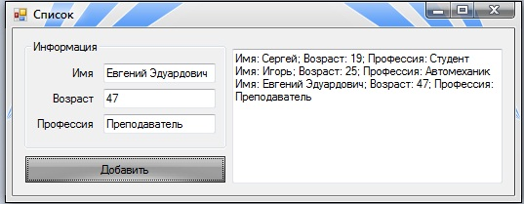
Рисунок 4

4 Задания для выполнения работы

Каждый разрабатываемый класс должен, как правило, содержать следующие элементы: скрытые поля, конструкторы с параметрами и без параметров, методы, свойства. Методы и свойства должны обеспечивать непротиворечивый, полный, минимальный и удобный интерфейс класса. При возникновении ошибок должны выбрасываться исключения.
В программе должна выполняться проверка всех разработанных элементов класса.
Заметки: для правильного вывода информации в вариантах 1-20 возможно использование класса Enviroment и его свойства NewLine.
Вариант 1
На примере приведенном в теоретическом материале разработать приложение Windows Forms, хранящее информацию о некоторых транспортных средствах, которое будет принимать значения модели(string), мощности(л/с)(int), года выпуска(int) и цвета(string) некоторого транспортного средства, после чего, по запросу, выводить эти значения в элемент RichTextBox, причем каждый с новой строки.
Вариант 2
На примере приведенном в теоретическом материале разработать приложение Windows Forms, хранящее информацию о кредитных картах, которое будет принимать значения владелец(string); срок службы карты: месяц(int),год(int), заполнение которых реализовано при помощи элемента управления ComboBox(рис 1); а так же номер карты(int). После чего, по запросу, выводить эти значения в элемент TextBox, причем каждый с новой строки.
Рисунок 1:
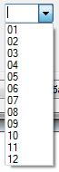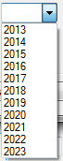
Вариант 3
На примере приведенном в теоретическом материале разработать приложение Windows Forms, хранящее информацию о сотовых телефонах, которое будет принимать значения фирмы производителя(string), модели(string), количество(int) и метку о том является ли товар Б/У(bool), при помощи элемента управления CheckBox(Рис. 2), после чего, по запросу, выводить эти значения в элемент TextBox, причем каждый с новой строки.
Рисунок 2:
Вариант 4
На примере приведенном в теоретическом материале разработать приложение Windows Forms, хранящее информацию о результатах футбольных матчей, которое будет принимать значения название команды встречающих(string), название команды гостей(string), счет сыгранного матча(int):(int), после чего, по запросу, выводить эти значения в элемент RichTextBox, причем каждый с новой строки.
Вариант 5
На примере приведенном в теоретическом материале разработать приложение Windows Forms, хранящее информацию о часах, которое будет принимать значения тип часов(string) заполнение которого реализовано при помощи элемента управления ComboBox(рис 3), срок гарантии(int), цена(int). После чего, по запросу, выводить эти значения в элемент RichTextBox, причем каждый с новой строки.
Рисунок 3:
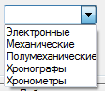
Вариант 6
На примере приведенном в теоретическом материале разработать приложение Windows Forms, хранящее информацию о продуктах на складе овощей, которое будет принимать значения название(string); дата завоза заполнение которой реализовано при помощи элемента управления monthCalendar (рис 4) и его свойсв SelectionEnd.Date; а так же цена за кг(int). После чего, по запросу, выводить эти значения в элемент TextBox, причем каждый с новой строки.
Рисунок 4: 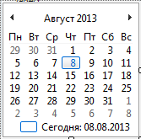
Вариант 7
На примере приведенном в теоретическом материале разработать приложение Windows Forms, хранящее информацию о телепрограмме на день, которое будет принимать значения название телепередачи(string), жанр(string), время показа(int):(int), после чего, по запросу, выводить эти значения в элемент TextBox, причем каждый с новой строки.
Вариант 8
На примере приведенном в теоретическом материале разработать приложение Windows Forms, хранящее информацию о складе бытовой техники, которое будет принимать значения срок вид устройства, заполнение которых реализовано при помощи элемента управления ComboBox(рис 5); название фирмы производителя(string); модель(string), метку о том является ли товар Б/У(bool), при помощи элемента управления CheckBox(Рис. 6). После чего, по запросу, выводить эти значения в элемент TextBox, причем каждый с новой строки.
Рисунок 5:
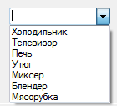
Рисунок 6:
Вариант 9
На примере приведенном в теоретическом материале разработать приложение Windows Forms, хранящее информацию о транспортных перевозках, которое будет принимать значения город отправки(string), город назначения(string), расстояние(int), срок доставки(int), после чего, по запросу, выводить эти значения в элемент RichTextBox, причем каждый с новой строки.
Вариант 10
На примере приведенном в теоретическом материале разработать приложение Windows Forms, хранящее информацию о зернохранилище, которое будет принимать значения сорт пшеницы(string); дата сбора урожая заполнение которой реализовано при помощи элемента управления monthCalendar (рис 7) и его свойсв SelectionEnd.Date; а так же объем в тоннах(int). После чего, по запросу, выводить эти значения в элемент TextBox, причем каждый с новой строки.

Рисунок 7:
Вариант 11
На примере приведенном в теоретическом материале разработать приложение Windows Forms, хранящее информацию о продукции завода по производству плитки, которое будет принимать значения тип плитки(string); материал(string), заполнение которого реализовано при помощи элемента управления ComboBox(рис 8); цена за штуку(int). После чего, по запросу, выводить эти значения в элемент RichTextBox, причем каждый с новой строки.
Рисунок 8:
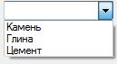
Вариант 12
На примере приведенном в теоретическом материале разработать приложение Windows Forms, хранящее информацию о исторических постройках, которое будет принимать значения название постройки(string), примерный год создания(int), местоположение(срана)(string) некоторого транспортного средства, после чего, по запросу, выводить эти значения в элемент RichTextBox, причем каждый с новой строки.
Вариант 13
На примере приведенном в теоретическом материале разработать приложение Windows Forms, хранящее информацию о компьютерных запчастях, которое будет принимать значения фирмы производителя(string), наименования(string), модель(string), цена за шт(int) и метку о том является ли товар Б/У(bool), при помощи элемента управления CheckBox(Рис. 9), после чего, по запросу, выводить эти значения в элемент TextBox, причем каждый с новой строки.
Рисунок 9:
Вариант 14
На примере приведенном в теоретическом материале разработать приложение Windows Forms, хранящее информацию о продуктах на складе фруктов, которое будет принимать значения название(string); дата завоза заполнение которой реализовано при помощи элемента управления monthCalendar (рис 10) и его свойсв SelectionEnd.Date; а так же цена за кг(int). После чего, по запросу, выводить эти значения в элемент TextBox, причем каждый с новой строки.
Рисунок 10:
Вариант 15
На примере приведенном в теоретическом материале разработать приложение Windows Forms, хранящее информацию о продукции завода по производству кирпича, которое будет принимать значения тип кирпича(string), заполнение которого реализовано при помощи элемента управления ComboBox(рис. 11); материал(string), цена за штуку(int). После чего, по запросу, выводить эти значения в элемент RichTextBox, причем каждый с новой строки.
Рисунок 11: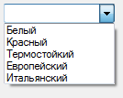
Вариант 16
На примере приведенном в теоретическом материале разработать приложение Windows Forms, хранящее информацию о продукции цеха по производству ковров, которое будет принимать значения тип материала(string), заполнение которого реализовано при помощи элемента управления ComboBox(рис 12); тип рисунка(string), страна производитель(string). После чего, по запросу, выводить эти значения в элемент RichTextBox, причем каждый с новой строки.
Рисунок 12: 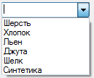
Вариант 17
На примере приведенном в теоретическом материале разработать приложение Windows Forms, хранящее информацию о работе столярного цеха, которое будет принимать значения наименования изделия(string), наименования(string), материал(string), сложность работы(string), и метку о том находиться ли предмет на реставрации(bool), при помощи элемента управления CheckBox(Рис. 13), после чего, по запросу, выводить эти значения в элемент TextBox, причем каждый с новой строки.
Рисунок 13:
Вариант 18
На примере приведенном в теоретическом материале разработать приложение Windows Forms, хранящее информацию о предоставляемом перечне каналов компанией спутникового ТВ, которое будет принимать значения название канала (string), тип канала (string), длительность эфира(int), после чего, по запросу, выводить эти значения в элемент RichTextBox, причем каждый с новой строки.
Вариант 19
На примере приведенном в теоретическом материале разработать приложение Windows Forms, хранящее информацию о товаре цветочного магазина, которое будет принимать сорт цветов(string); цвет(string); дата завоза заполнение которой реализовано при помощи элемента управления monthCalendar (рис 14) и его свойсв SelectionEnd.Date; а так же цена за шт.(int). После чего, по запросу, выводить эти значения в элемент TextBox, причем каждый с новой строки.
Рисунок 14:
Вариант 20
На примере приведенном в теоретическом материале разработать приложение Windows Forms, хранящее информацию о товарах магазина детских игрушек, которое будет принимать значения возраст ребенка которому подходит данная игрушка(string), заполнение которого реализовано при помощи элемента управления ComboBox(рис 15); тип игрушки(string), страна производитель(string). После чего, по запросу, выводить эти значения в элемент RichTextBox, причем каждый с новой строки.
Рисунок 15: 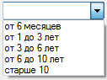
Вариант 21*
На примере приведенном в теоретическом материале разработать приложение Windows Forms, реализующее базу библиотеки, внутренняя структура представляется из 4 классов(без наследования), 1-ый Книги выдаваемые на руки, 2-ой книги для читального зала, 3-ий книги в электронном формате, четвертый класс должен содержать перегруженный конструктор сохраняющий каждый новый элемент класса в отдельном списке(List<>), так же должны быть реализованы методы возвращающие элементы хранящиеся в списке(для этого в каждом классе должны быть прописаны свойства для переменных). Все классы принимают одинаковые значения: название книги(string), издание(string), год издания(int), к какому классу книг принадлежит(реализовано через ComboBox(рис. 16) ). Так же должен быть реализован метод удаления элемента из списка по индексу. Визуальное отображения списков на форме должно быть выполнено в элементе ListBox, причем для каждой категории книг он свой.
Рисунок 16: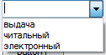

Вариант 22*
На примере приведенном в теоретическом материале разработать приложение Windows Forms, реализующее базу фильмов, внутренняя структура представляется из 4 классов(без наследования), 1-ый Зарубежные фильмы, 2-ой Отечественные фильмы, 3-ий советские фильмы, четвертый класс должен содержать перегруженный конструктор сохраняющий каждый новый элемент класса в отдельном массиве(ArrayList), так же должны быть реализованы методы возвращающие элементы хранящиеся в массиве(для этого в каждом классе должны быть прописаны свойства для переменных). Все классы принимают одинаковые значения: название фильма(string), компания снявшая фильм(string), год выпуска в прокат(int), к какой категории фильмов принадлежит(реализовано через ComboBox(рис. 17)). Так же должен быть реализован метод изменения элемента из массива по индексу. Визуальное отображения списков на форме должно быть выполнено в элементе DataGridView, причем для каждой категории фильмов он свой.
Рисунок 17: 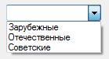
Вариант 23*
На примере приведенном в теоретическом материале разработать приложение Windows Forms, реализующее базу музыкальных инструментов, внутренняя структура представляется из 5 классов(без наследования), 1-ый Духовые инструменты, 2-ой клавишные инструменты, 3-ий струнные инстменты,4-ый ударные инструменты, пятый класс должен содержать перегруженный конструктор сохраняющий каждый новый элемент класса в отдельном списке(List<>), так же должны быть реализованы методы возвращающие элементы хранящиеся в списке(для этого в каждом классе должны быть прописаны свойства для переменных). Все классы принимают одинаковые значения: фирма производитель(string), страна производитель(string), материал из которого изготовлен инструмент(string), к какому классу инструментов относиться(реализовано через ComboBox(рис. 18) ). Так же должен быть реализован метод удаления элемента из списка по индексу. Визуальное отображения списков на форме должно быть выполнено в элементе ListBox, причем для каждой категории книг он свой.
Рисунок 18: 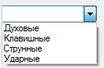
Вариант 24*
На примере приведенном в теоретическом материале разработать приложение Windows Forms, реализующее базу винной фабрики, внутренняя структура представляется из 4 классов(без наследования), 1-ый красное вино, 2-ой белое вино, 3-ий розовые вино, четвертый класс должен содержать перегруженный конструктор сохраняющий каждый новый элемент класса в отдельном массиве(List<>), так же должны быть реализованы методы возвращающие элементы хранящиеся в массиве(для этого в каждом классе должны быть прописаны свойства для переменных). Все классы принимают одинаковые значения: сорт винограда(string), количесво(int), год(int), к какому типу вина относиться(реализовано через ComboBox(рис. 19)). Так же должен быть реализован метод изменения элемента из массива по индексу. Визуальное отображения списков на форме должно быть выполнено в элементе ListBox, причем для каждой категории фильмов он свой.
Рисунок 19: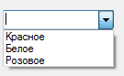
Вариант 25*
На примере приведенном в теоретическом материале разработать приложение Windows Forms, реализующее базу завода по производству лампочек, внутренняя структура представляется из 4 классов(без наследования), 1-ый люминесцентные лампы , 2-ой лампа накаливания 3-ий энергосберегающие лампы, четвертый класс должен содержать перегруженный конструктор сохраняющий каждый новый элемент класса в отдельном массиве(ArrayList), так же должны быть реализованы методы возвращающие элементы хранящиеся в массиве(для этого в каждом классе должны быть прописаны свойства для переменных). Все классы принимают одинаковые значения: цветовая температура(int),срок службы(int), световая отдача(int), к какой категории ламп принадлежит(реализовано через ComboBox(рис. 20)). Так же должен быть реализован метод удаления элемента из массива по индексу. Визуальное отображения списков на форме должно быть выполнено в элементе DataGridView, причем для каждой категории фильмов он свой.
Рисунок 20: